«Мы рады очень, Олимпиаде в Сочи».
Олимпийские игры вошли в историю государства как крупнейшее международное комплексное спортивное мероприятие. Они обладают притягательной силой не только потому, что это единственное в своем роде всемирное спортивное состязание, но и потому, что они предоставляют прекрасную возможность для установления дружеских связей спортсменов различных стран.
В преддверии Олимпиады 2014 года в свете новых Федеральных государственных требований (ФГТ 2010) Олимпийское движение вызывает интерес взрослых и детей, является социальным заказом родителей.
Поэтому в МАУ БР ДО детский сад «Малышок» оформлены уголки, папки на тему «Мы рады очень, Олимпиаде в Сочи».
Младшая группа 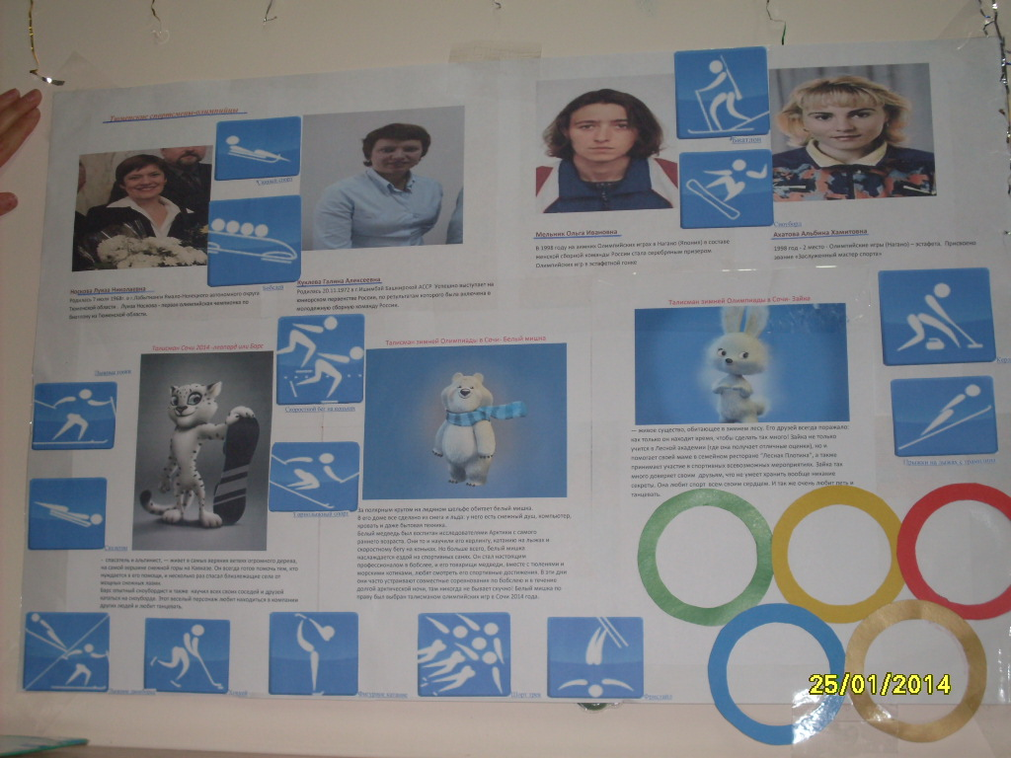
Средняя группа 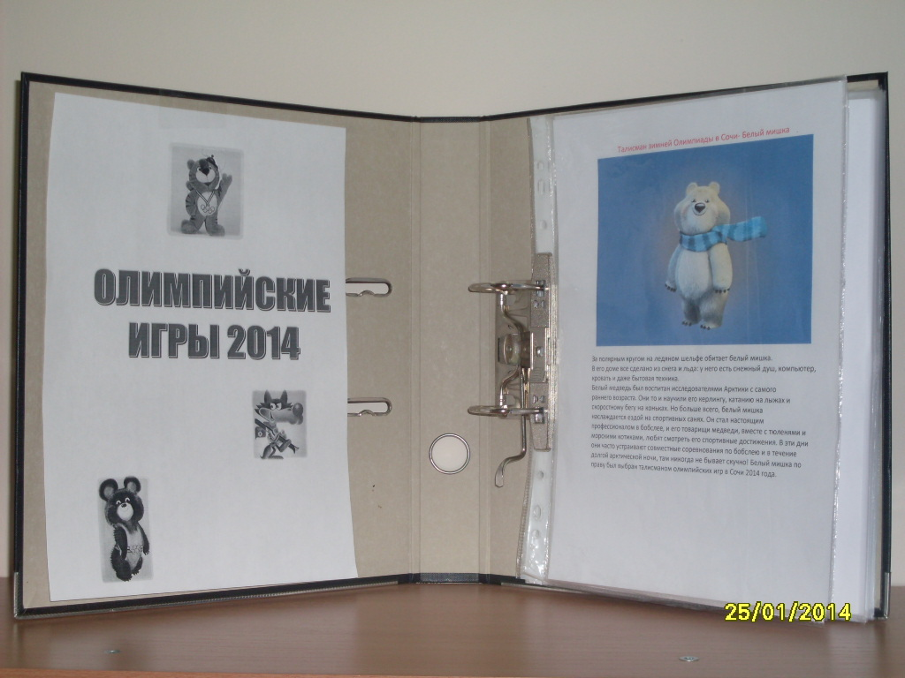
Старшая группа 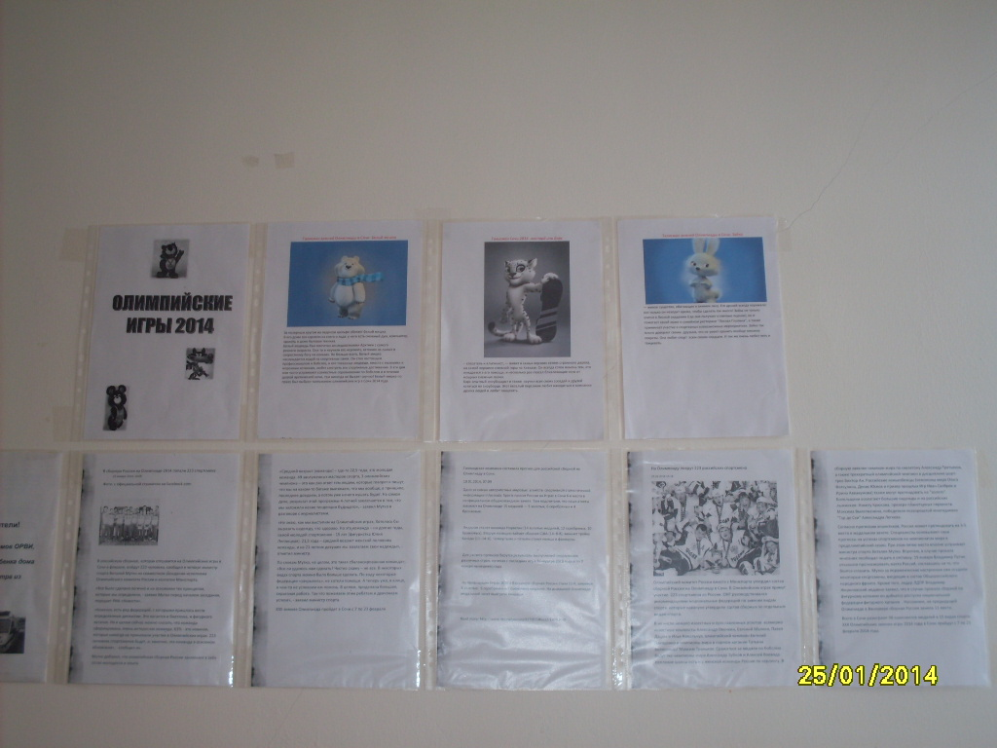
Подготовительная группа 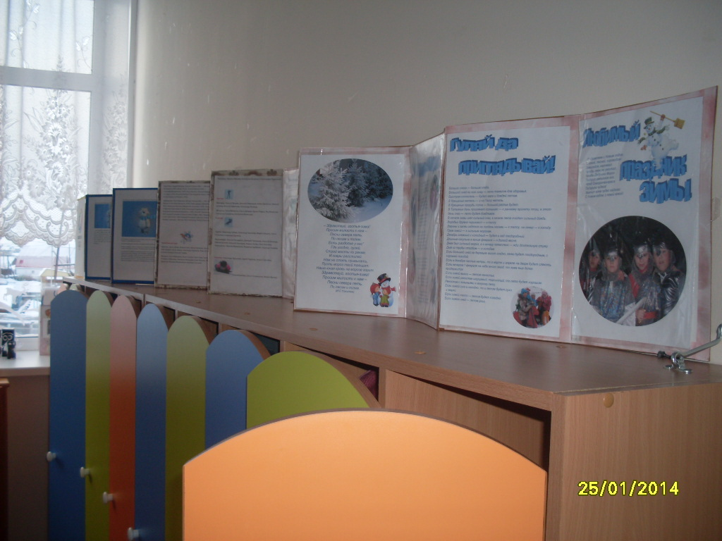
Также в подготовительной группе организована выставка по теме 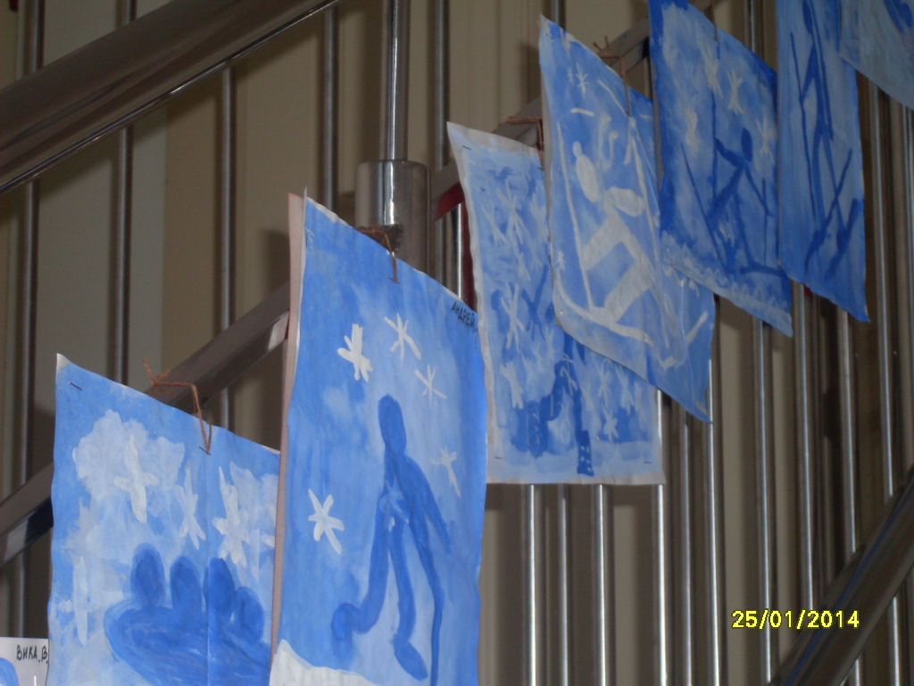
Благодаря изучению истории возникновения Олимпийских игр, мы:
- формируем у дошкольников начальные представления об Олимпийских играх современности как части общечеловеческой культуры.
-создаем у детей представление об Олимпийских играх как мирного соревнования в целях физического совершенствования людей, в котором участвуют народы всего мира.
закрепляем знания детей о символах и ритуалах Олимпийских игр, расширяем знания о видах спорта.
способствуем формированию у детей интереса к занятиям физическими упражнениями через нравственный и эстетический опыт Олимпизма.
- учим не только получать радость от своих результатов, но и переживать за товарищей.
Старший воспитатель МАУ БР ДО детский сад «Малышок»
И.С.Демидова

